WOORDSOORTEN:

Lidwoord - zelfstandig naamwoord - werkwoorden

Lidwoord
Er zijn 3 lidwoorden: de, het, een.
Je gebruikt een lidwoord samen met een zelfstandig naamwoord.
• De straat waar ik woon is erg druk.
• Een straat moet 's nachts goed verlicht zijn.
• Het huis naast ons wordt geschilderd.
• Een huis in de stad is erg duur.

Zelfstandig naamwoord
Een zelfstandig naamwoord is de naam van een ding, persoon, gevoel, begrip etc. Meestal staat er een lidwoord voor, of kun je die ervoor denken.
• De straat waar ik woon is erg druk.
• Een straat moet 's nachts goed verlicht zijn.
• Het huis naast ons wordt geschilderd.
• Een huis huis in de stad is erg duur.

Ook (eigen)namen behoren tot de zelfstandige naamwoorden: Jan, Helmond, Nederland, Europa, enzovoorts.

Werkwoord
Een werkwoord is een woord dat meestal een actie aangeeft.
Je kunt het doen.
In alle gevallen kun je een werkwoord vervoegen.
Dit betekent dat je er ik, jij, hij of wij voor kunt zetten en het werkwoord verandert dan.
Voorbeelden:
lopen, dansen, gamen, verven, regenen, rijden, zijn, worden, hebben, kunnen…….
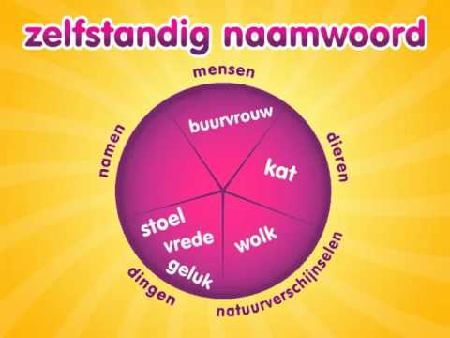
Hij loopt naar huis.
Het meisje danst in de klas.

